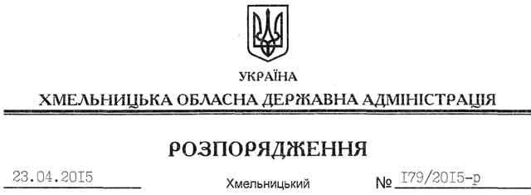

Про припинення договору оренди земельної ділянки

На підставі статей 6, 21, 39 Закону України “Про місцеві державні адміністрації”, статей 17, 122, 141 Земельного кодексу України, статей 31, 32 Закону України “Про оренду землі”, розглянувши клопотання арбітражного керуючого ТОВ “Невоста”, зареєстрованого в облдержадміністрації 03.04.2015 за № 99/2217-11-26/2015, та надані матеріали:
1. Припинити шляхом розірвання за згодою сторін дію договору оренди землі від 24.02.2015 року, укладеного між Кам’янець-Подільською районною державною адміністрацією та товариством з обмеженою відповідальністю “Невоста”, зареєстрованого у Кам’янець-Подільському районному відділі регіональної філії державного підприємства “Центр Державного земельного кадастру при Держкомземі України”, про що у книзі записів державної реєстрації договорів оренди вчинено запис від 24.09.2008 за № 0408755180464 (кадастровий номер 6822481800:08:027:0003).
2. Кам’янець-Подільській районній державній адміністрації забезпечити в установленому порядку державну реєстрацію припинення договору оренди, зазначеного у пункті 1 цього розпорядження.
3. Контроль за виконанням цього розпорядження покласти на заступника голови облдержадміністрації відповідно до розподілу обов’язків.

Голова адміністрації М.Загородний

